|  |  |  |
| --- | --- | --- |
|  | **Carátula para entrega de prácticas** | |
| Facultad de Ingeniería | | Laboratorio de docencia |

Laboratorios de computación

salas A y B

|  |  |
| --- | --- |
| *Profesor:* | Maricela Castañeda Perdomo |
| *Asignatura:* | Fundamentos de programación |
| *Grupo:* | 11 |
| *No. de práctica(s):* | La computación como herramienta de  trabajo del profesional de ingeniería  01 |
| *Integrante(s):* | **1 . Aranda Carrasco Sayuri Yamilé** |
| *No. de lista o brigada:* | 2 |
| *Semestre:* | 2023 - 1 |
| *Fecha de entrega:* | 2 de septiembre de 2022 |
| *Observaciones:* |  |
|  |  |

CALIFICACIÓN:_________

Práctica 1

**LA COMPUTACIÓN COMO HERRAMIENTA DE TRABAJO DEL PROFESIONAL DE INGENIERÍA**

**OBJETIVO:**

El alumno conocerá y utilizará herramientas de software que ofrecen las Tecnologías de la Información y Comunicación que le permitan realizar actividades y trabajos académicos de forma organizada y profesional a lo largo de la vida escolar, tales como manejo de repositorios de almacenamiento y buscadores con funciones avanzadas.

**INTRODUCCIÓN:**

En la actualidad, el uso de herramientas tecnológicas ha ido incrementando de manera exponenecial, pues son tan diversas y amplias las oportunidades que nos brinda que incluso, forman parte de nuestro día a día. La cantidad de programas y aplicaciones desarrolladas tanto para satifacer necesidades básicas en un dispositivo móvil como para suplir en actividades más complejas de manera académica y laboral nos llevan abuscar alternativas accesibles para cumpir nuestras espectativas y requerimientos en nuestro sector de desmpeño; para esto, es fundamental saber dónde y cómo buscar información, obtener programas sencillos y útiles capaces de solventar nuestro problema.

**DESARROLLO:** Actividades Prácticas

ACTIVIDAD 1.

**Instrucciones:** Sobre el control de versiones, si ya han trabajado en ello, hay que subir texto sobre algoritmos, en caso de que no hayan trabajado al final de la práctica viene como ACTIVIDAD EN CASA.

**Link del repositorio**: <https://github.com/Sayuri-ArandaC30/practica1_fdp>

<https://github.com/Sayuri-ArandaC30/practica1_fdp.git>

ACTIVIDAD 2.

**Instrucciones:** Sobre el almacenamiento en la nube, supongo ya han trabajado en ello, solo pongan algunas pantallas de esto con explicación de para que lo han usado.

1. ONE DRIVE

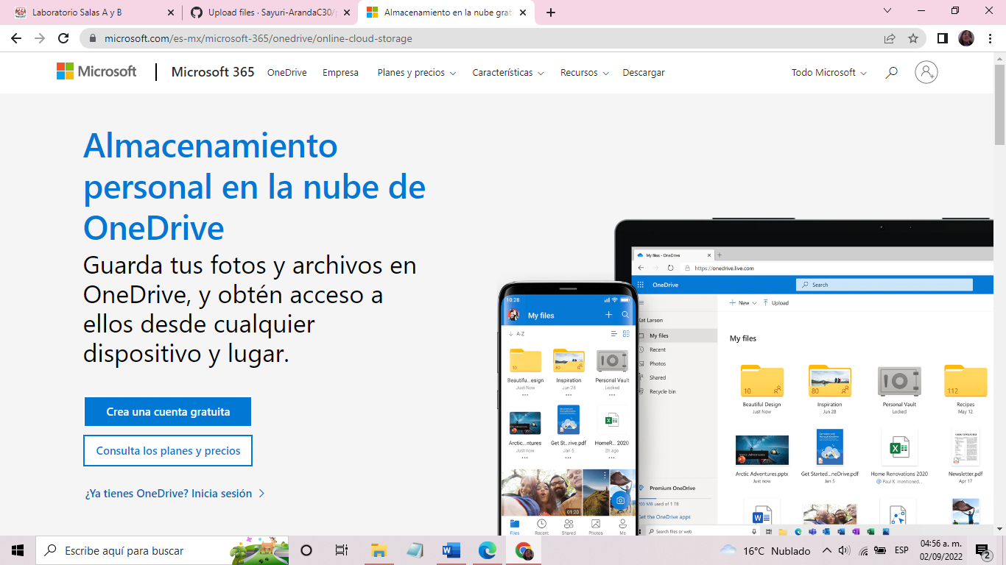

* Acceso desde cualquier lugar
* Realiza copia de seguridad y protege
* Compartir y colaborar
* 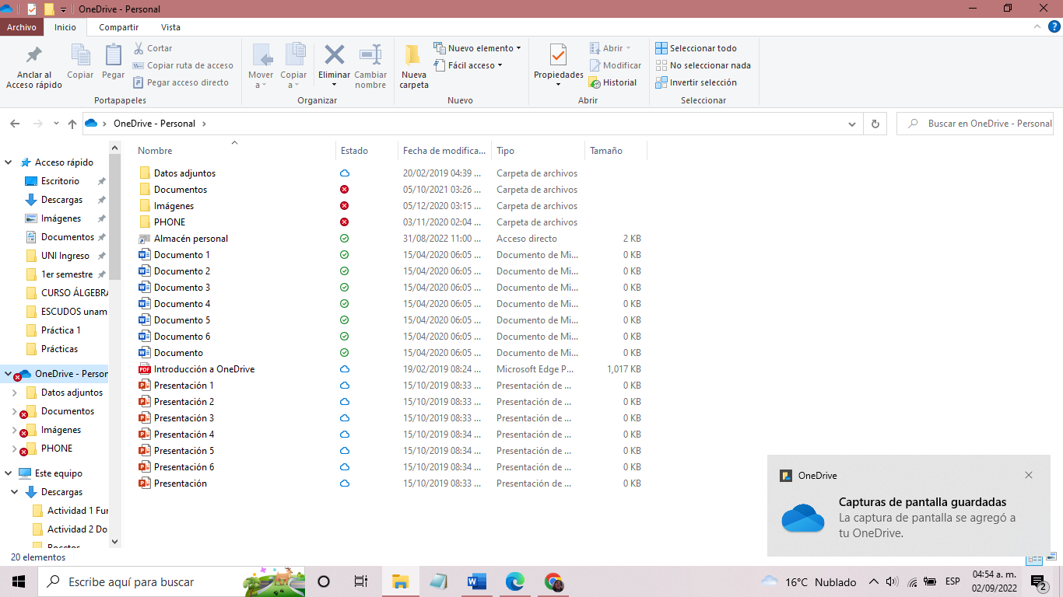Se puede tener en nuestros **documentos**

Disponible en este dispositivo



No se pudo guardar en la nube debido al almacenamiento limitado

Error



Disponible cuando estés conectado



* Realizar **carpetas** para una mejor organización de archivos
* 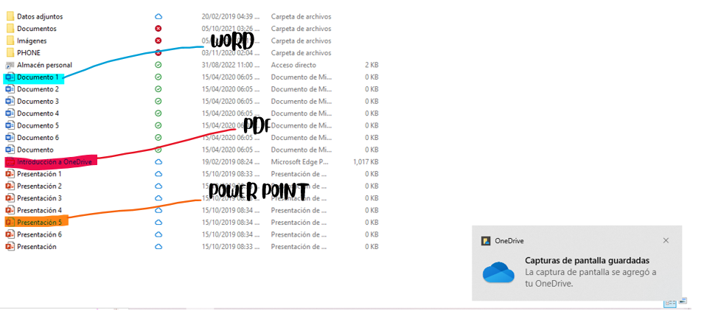Capacidad de subir **archivos de Word, PowerPoint, Excel** para editarlos

POWER POINT

PDF



* + Esta actividad de guardad documentos Word, se puede realizar inmediatamente

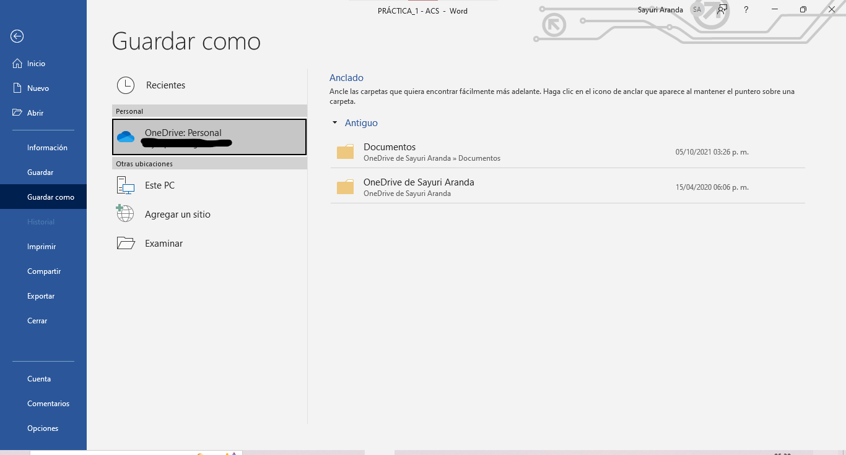

* Se pueden **guardar imágenes**

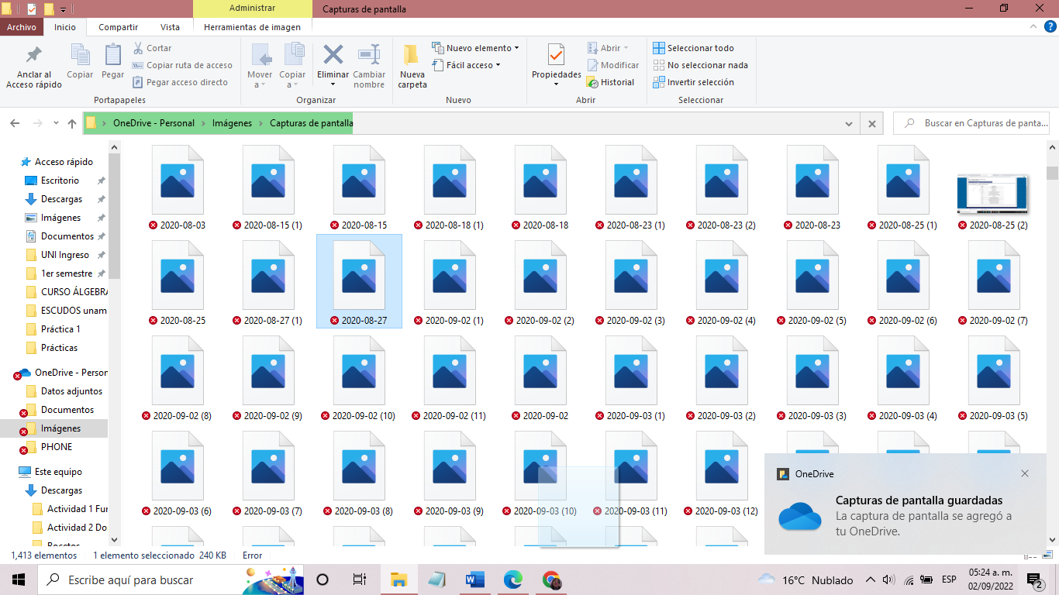



* + Incluso, automáticamente **guardar las capturas de pantalla en OneDrive**

1. 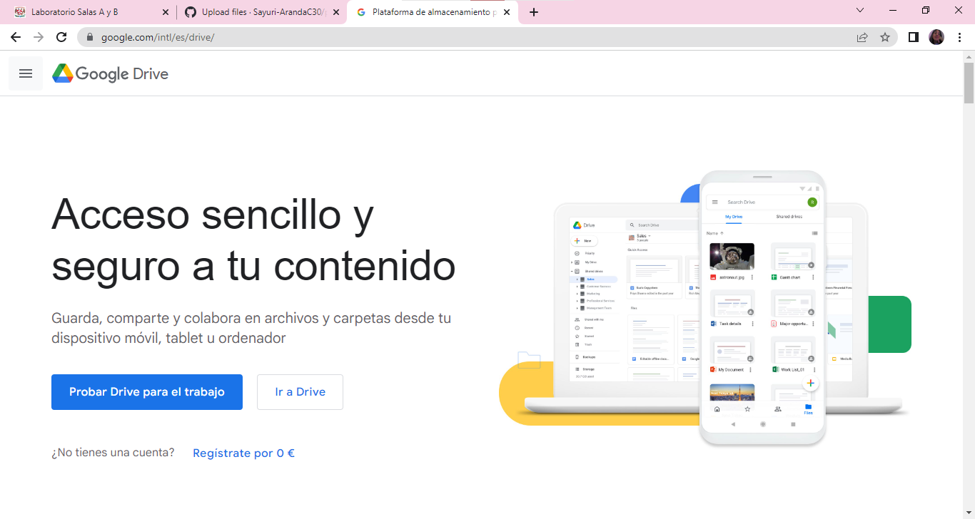GOOGLE DRIVE
   * Acceso desde cualquier lugar **CON TU CUENTA**
   * Realiza copia de seguridad y protege
   * Compartir y colaborar

* 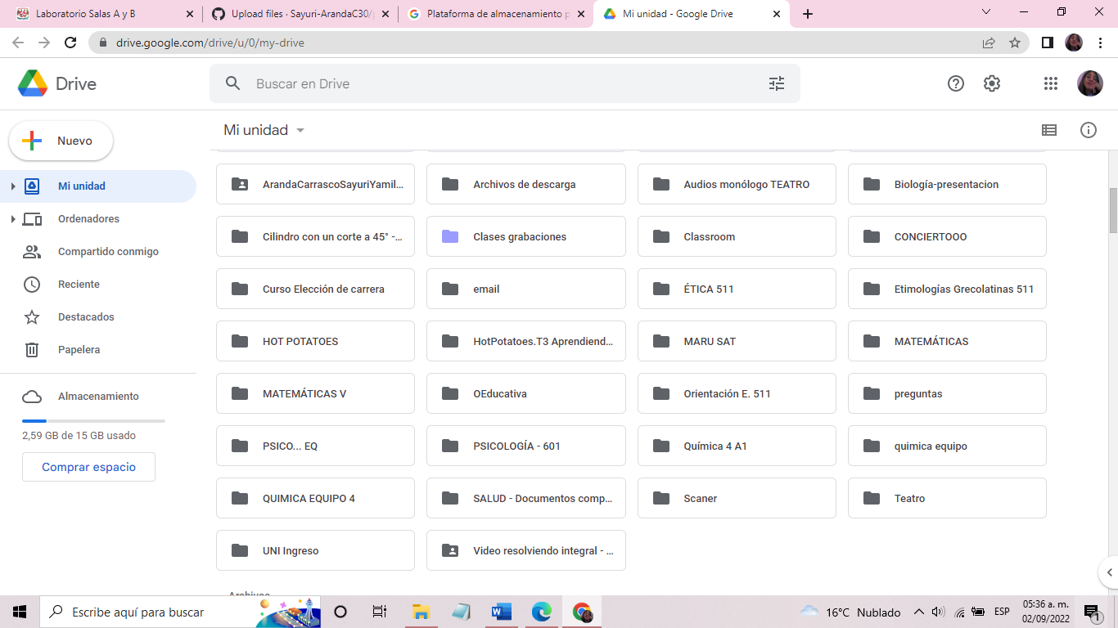Realizar **carpetas** para una mejor organización de archivos

CARPETAS PERSONALES

CARPETAS COMPARTIDAS



* + CARPETAS COMPARTIDAS: permite que otras personas tengan acceso a tu carpeta, a través de un link o al unirlas con su correo
    - Esta función es personalizable
    - Las restricciones se pueden cambiar en los ajustes
* Se pueden subir carpetas desde un dispositivo a la nube o crearla directamente en Drive

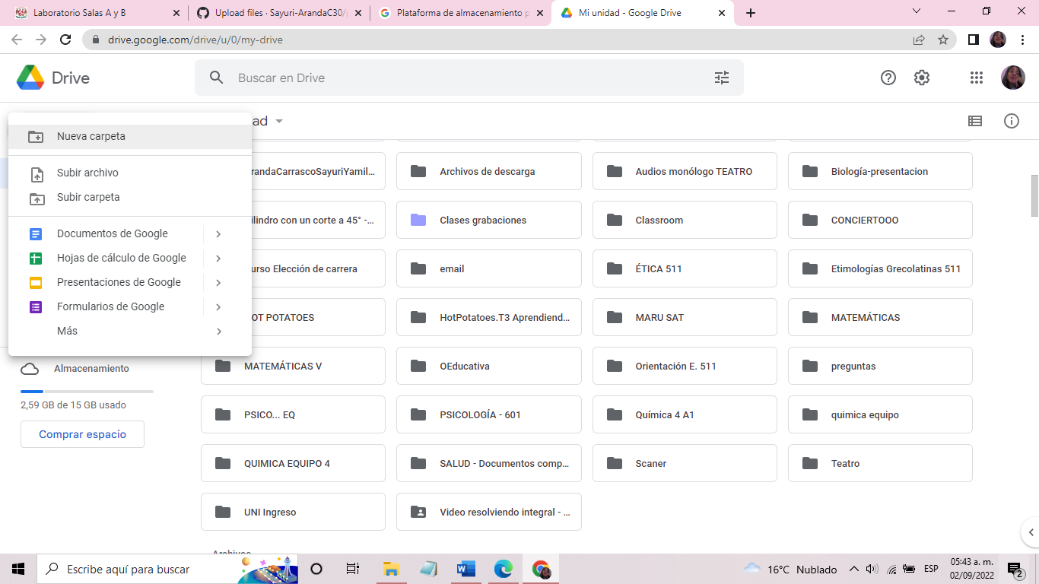



* Crear documentos de trabajo, personales y/o compartidos
  + **Documentos de texto**



* + **Presentaciones (diapositivas)**



* + 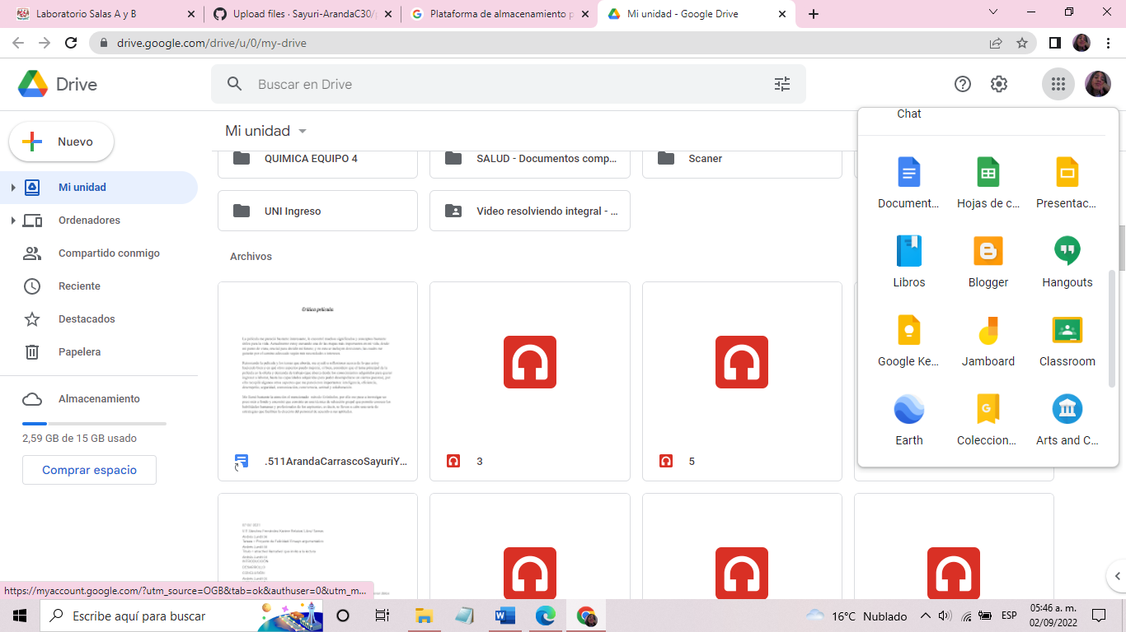**Hojas de cálculo**



* También se pueden subir a la nube archivos **PDF, imágenes, audios, videos**

ACTIVIDAD 3.

**Instrucciones:** Sobre los buscadores, realizar todos los ejemplos que aparecen en la práctica, solo que anoten otras palabras, funciones o imágenes.

COMANDOS DE BÚSQUEDA

1.Comando **or**

*imágenes flor* ***or*** *abeja* ***-****mariposa*

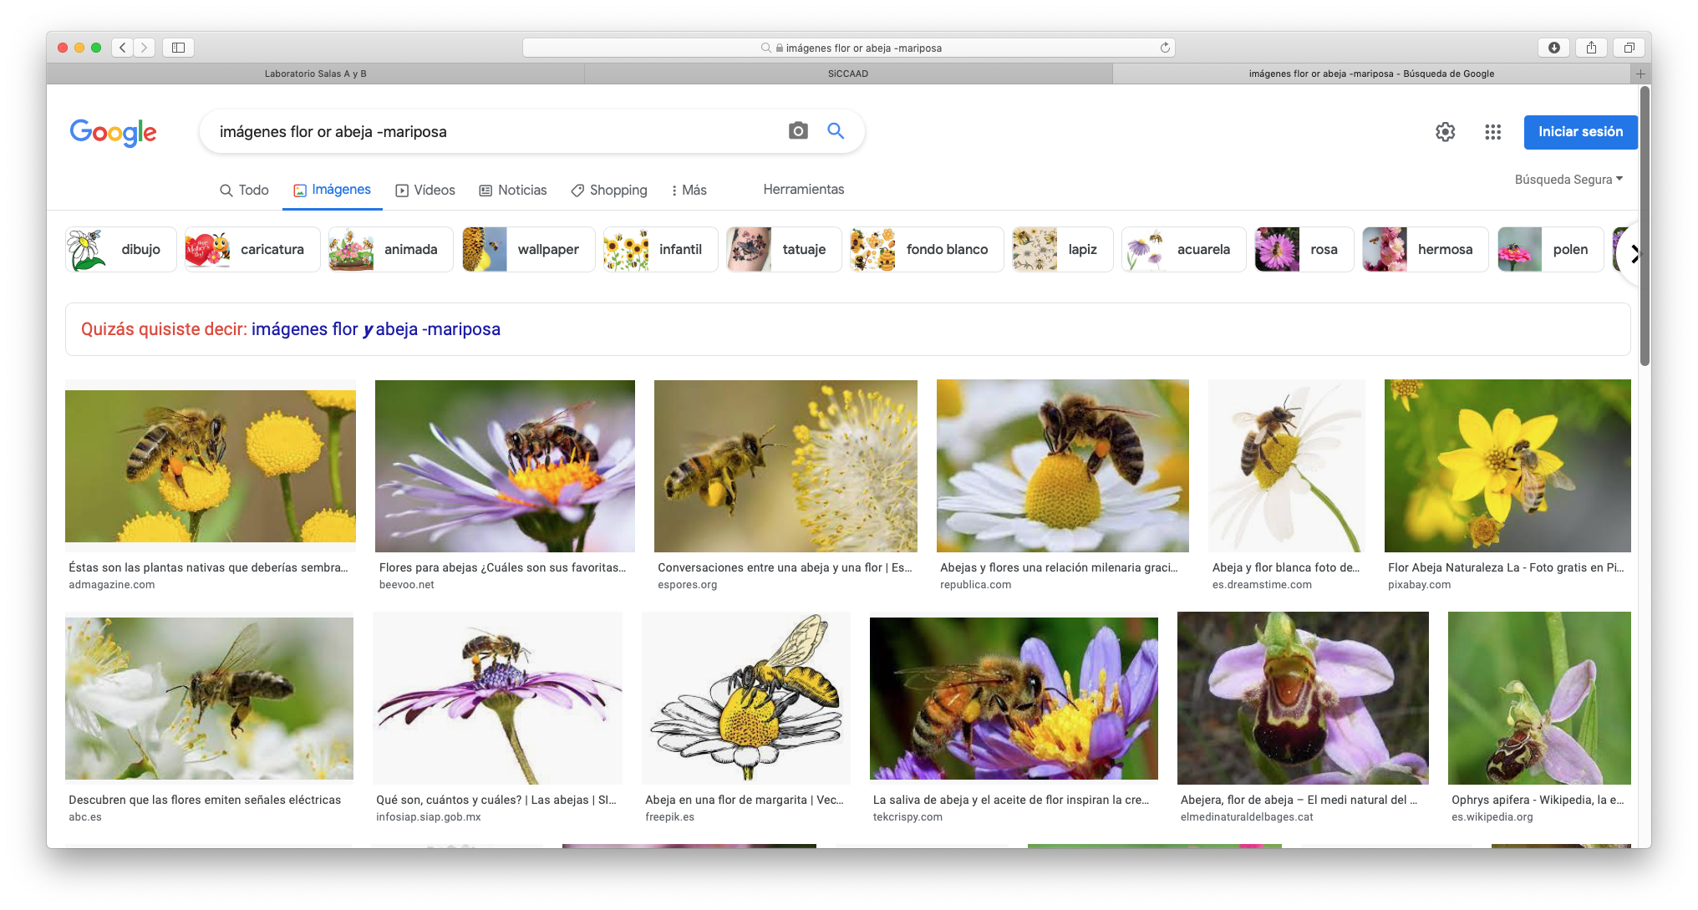



*2.*Las comillas dobles (**"**<oración>**"**) al inicio y al final de la búsqueda

***"****playas de México****"***

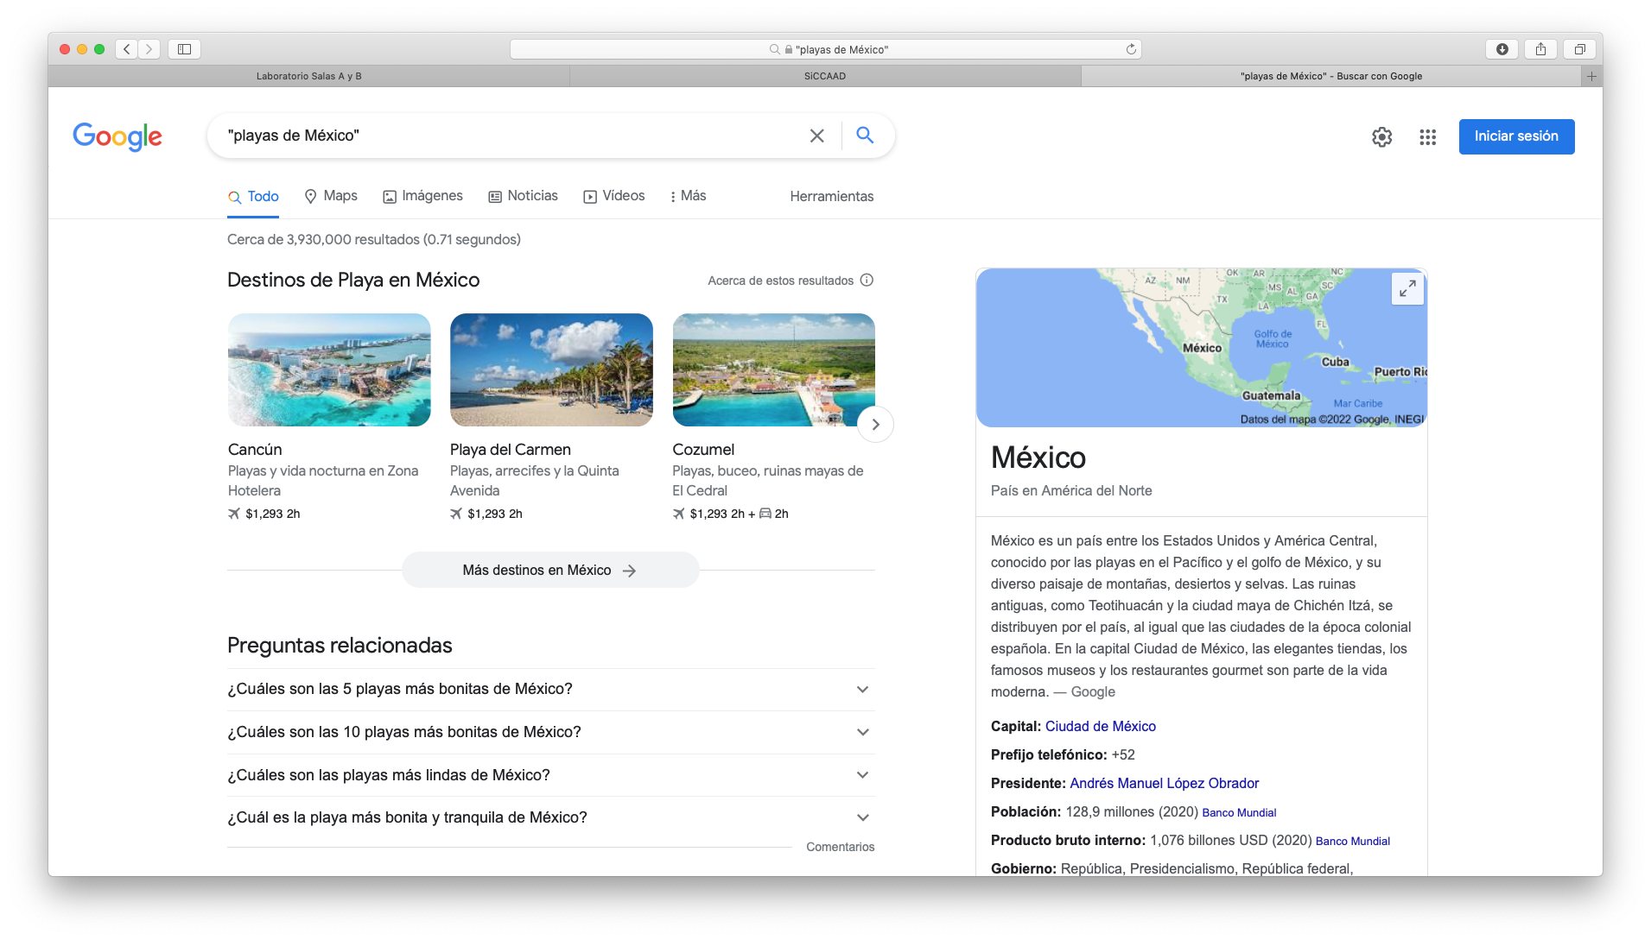3*.*Páginas que incluyan palabras como los artículos (el, la, los, las, un, etc.)



*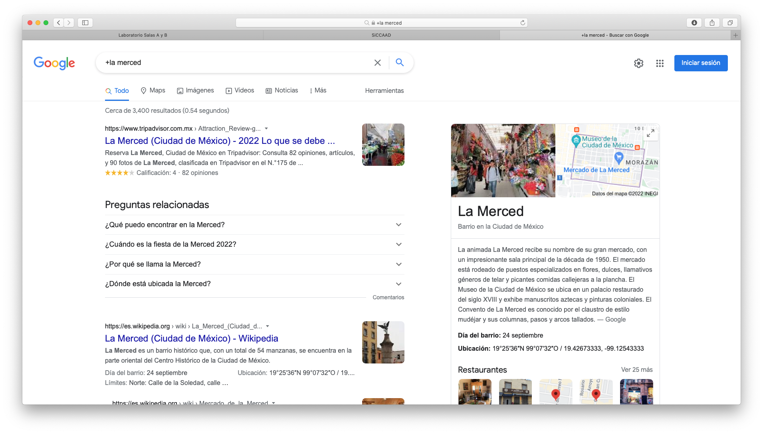****+la*** *merced*



4.Significado de una palabra **define:**<palabra>

***define:****cactácea*

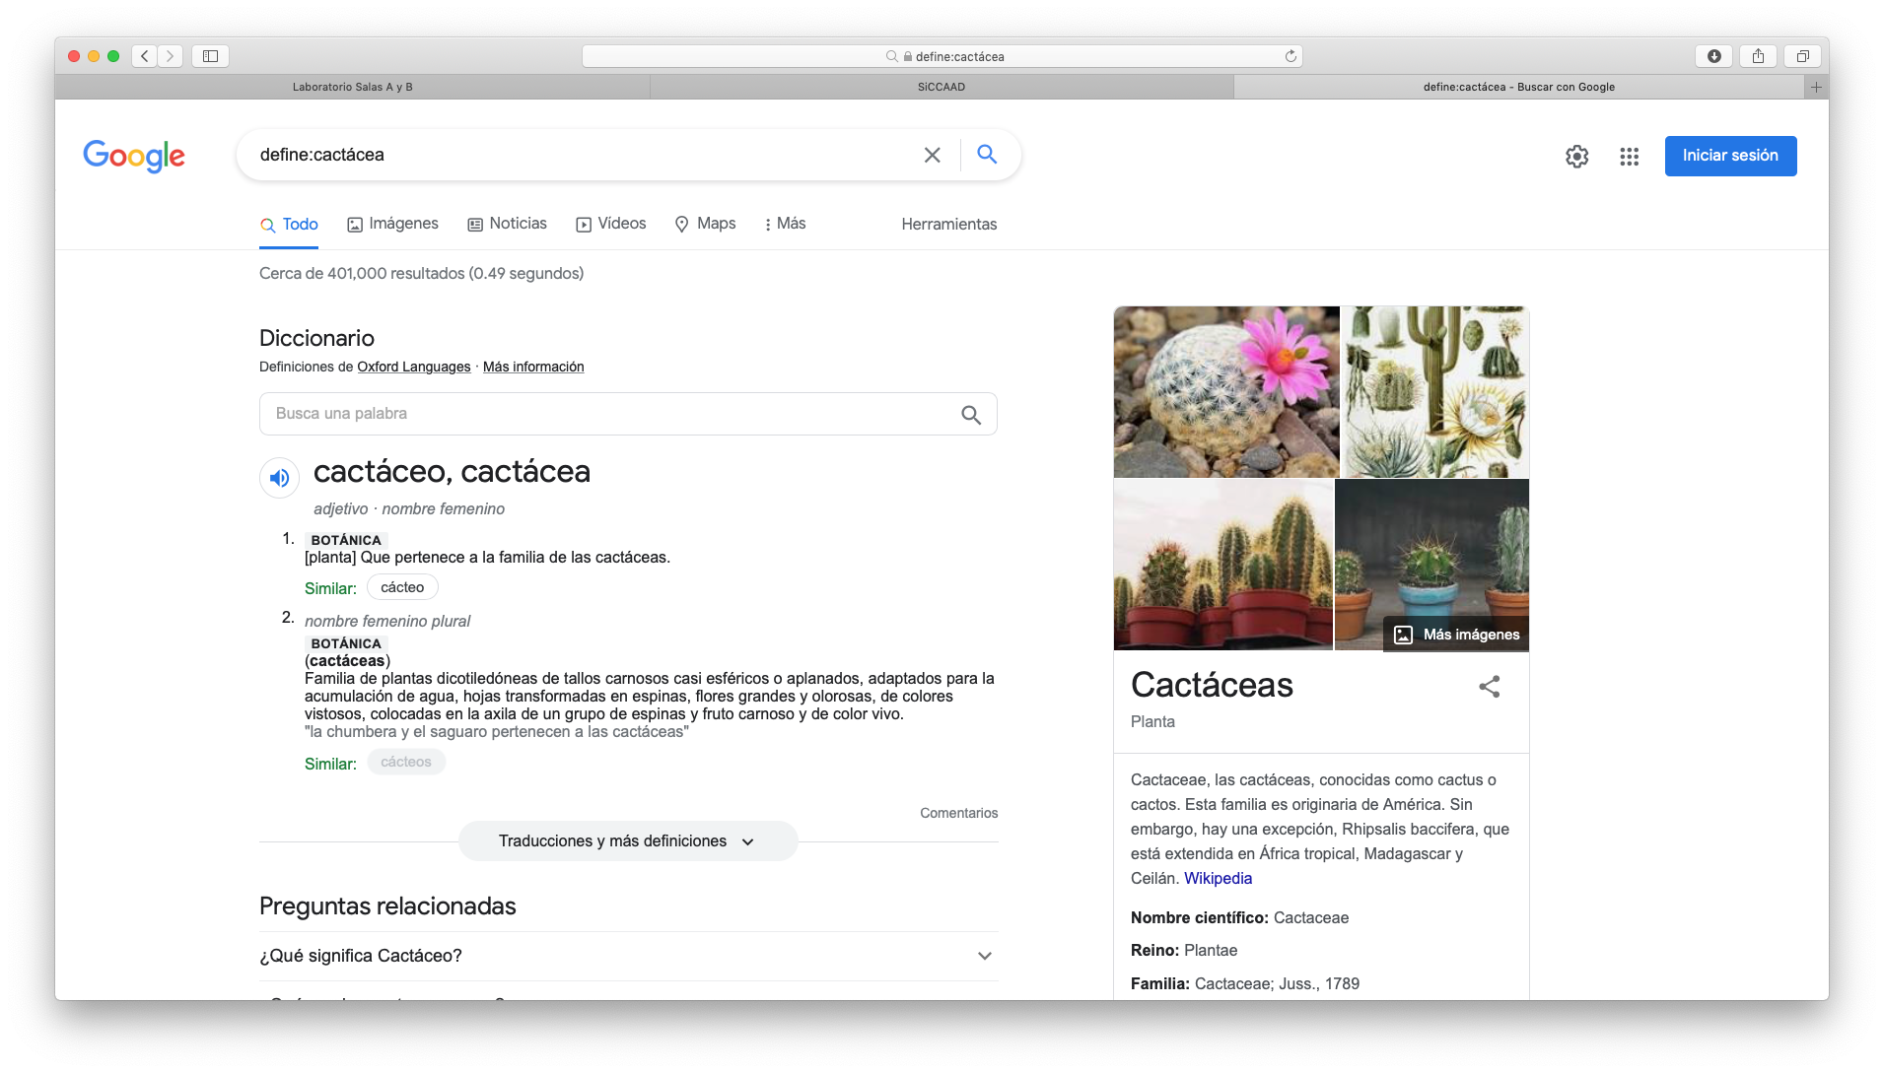



5.Buscar solo en un sitio determinado **site:**

**~** indica que encuentre cosas

**..** sirve para buscar en un intervalo de relacionadas con una palabra.

números, en este caso de años.

*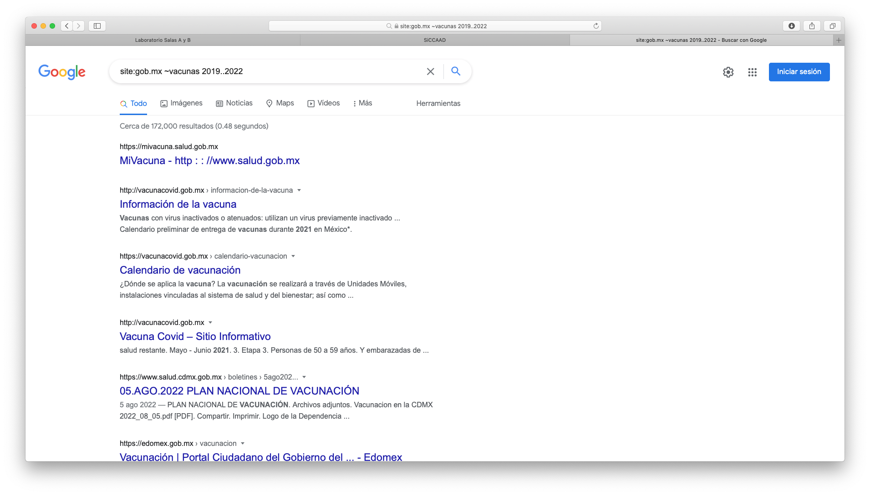****site:****gob.mx* ***~****vacunas 2019****..****2022*



6.Comandos **Intitle: , intext: y filetype:**

**Intitle: <palabra>** Encontrar páginas que tengan la palabra como título

**Intext:** **<término>** muestra los resultados que tengan la palabra clave en el

cuerpo del contenido

**filetype:** **<tipo>**  Obtener un tipo de documento en particular

***intitle****:"baterías"* ***intext:****litio* ***filetype:****pdf*

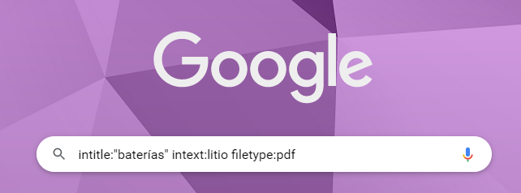



En el buscador ingresar:

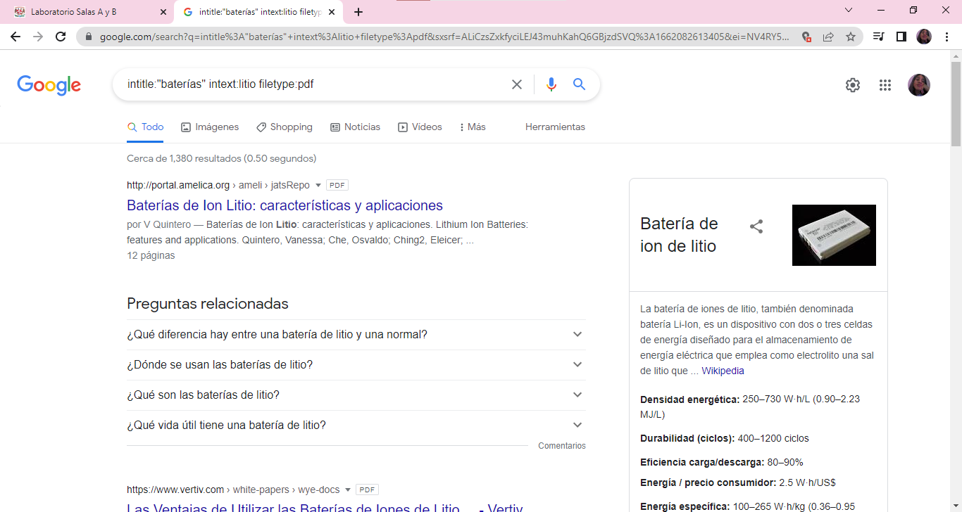



CALCULADORA

*9632 - (567 + 39)*

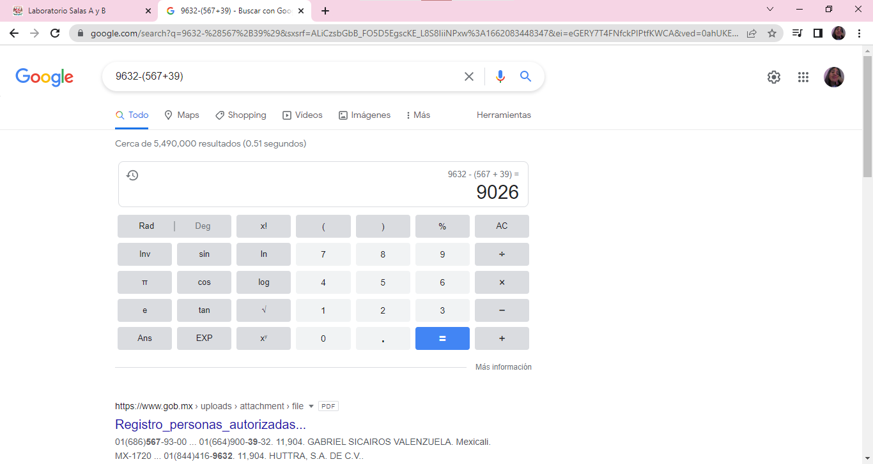



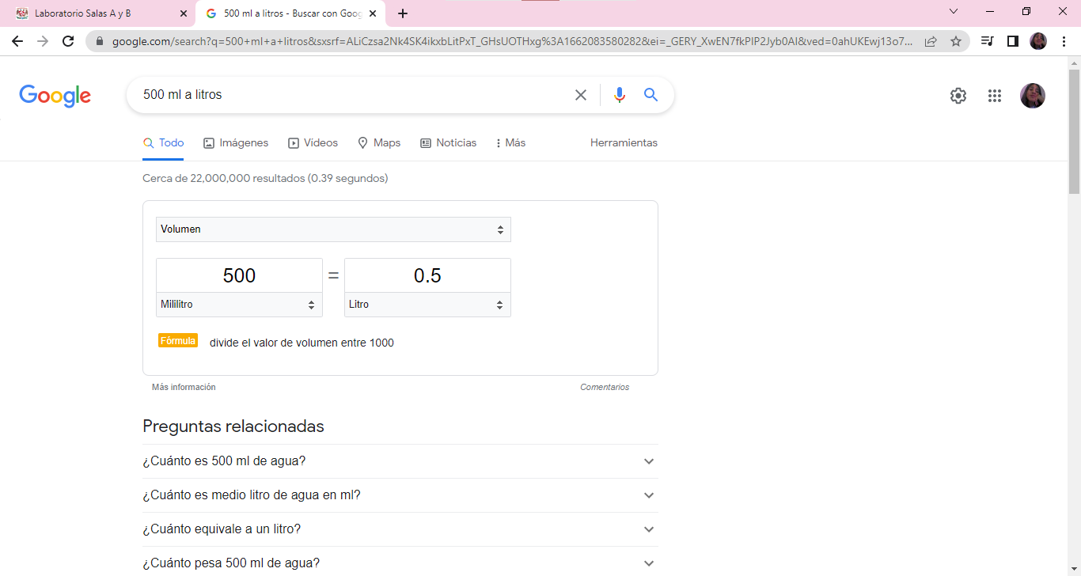CONVERTIDOR DE UNIDADES



GRÁFICAS EN 2D

*cos(x)* ***from*** *0* ***to*** *2pi*

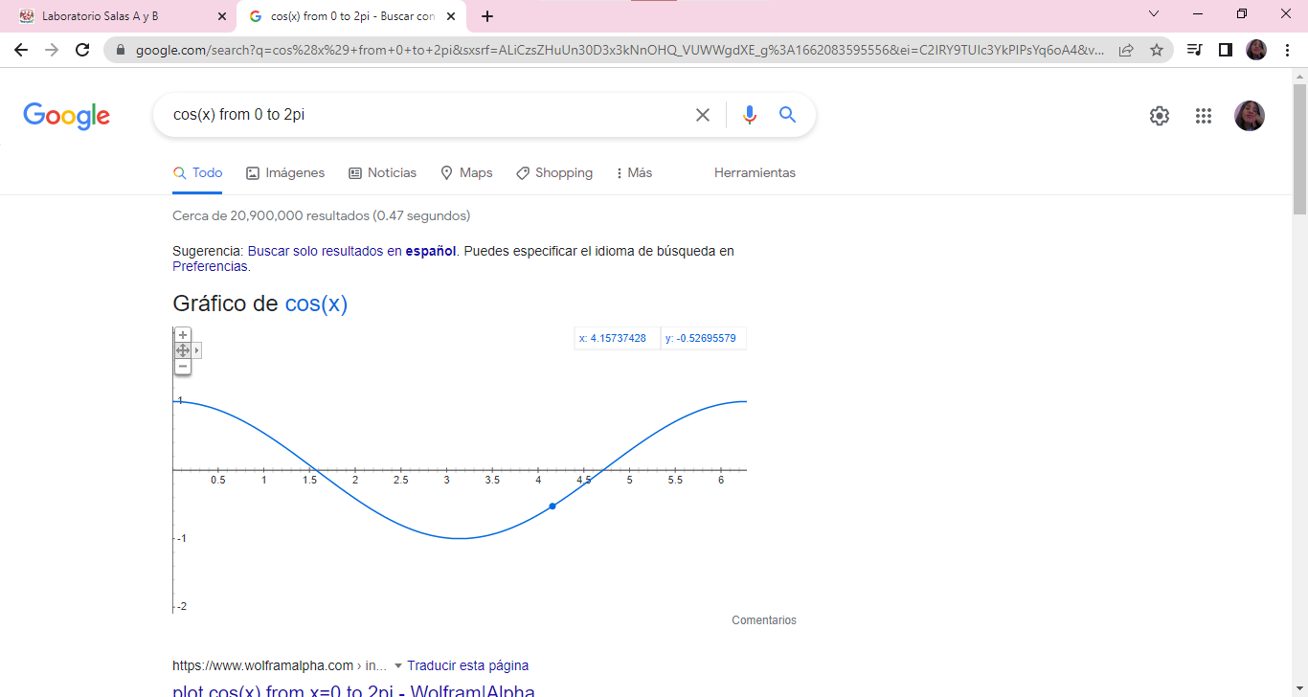



GOOGLE ACADÉMICO

En el buscador de Google ingresar “Google scholar”

**

Dar clic al primer link

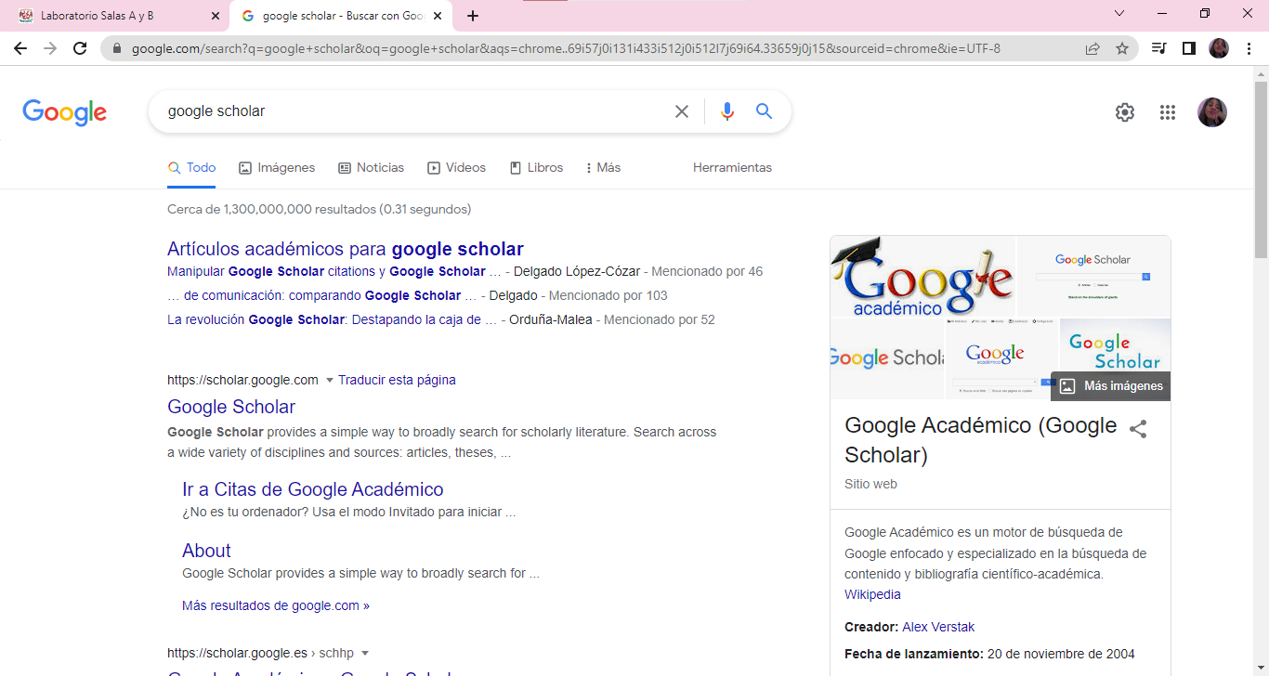



Buscador de **Gogle Académico**

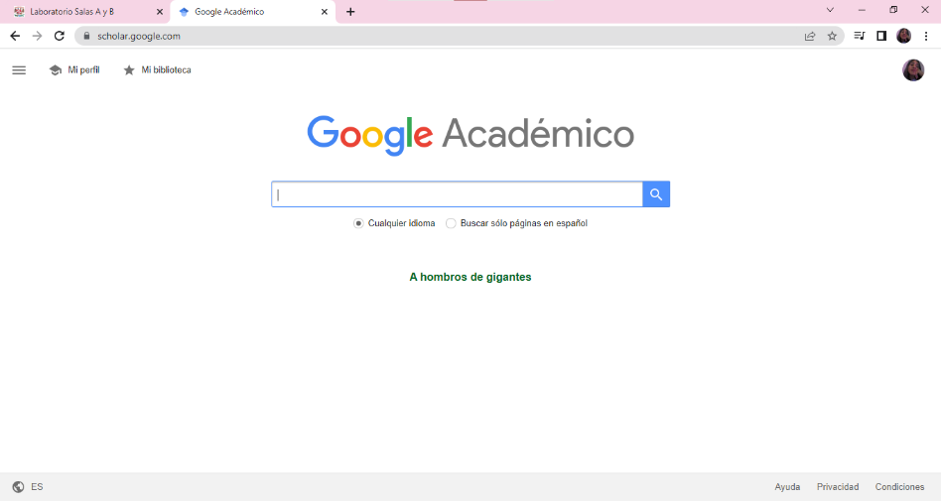

1.Buscar artículos, libros y publicaciones de un autor en específico **author:**<nombre>

**author:**Stephen King



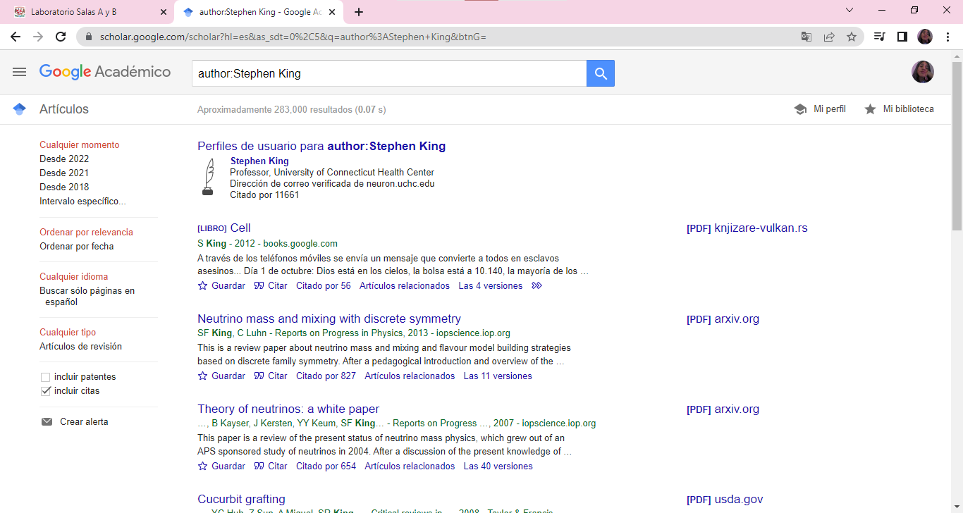

GOOGLE IMÁGENES

Buscador de **Gogle Imágenes**

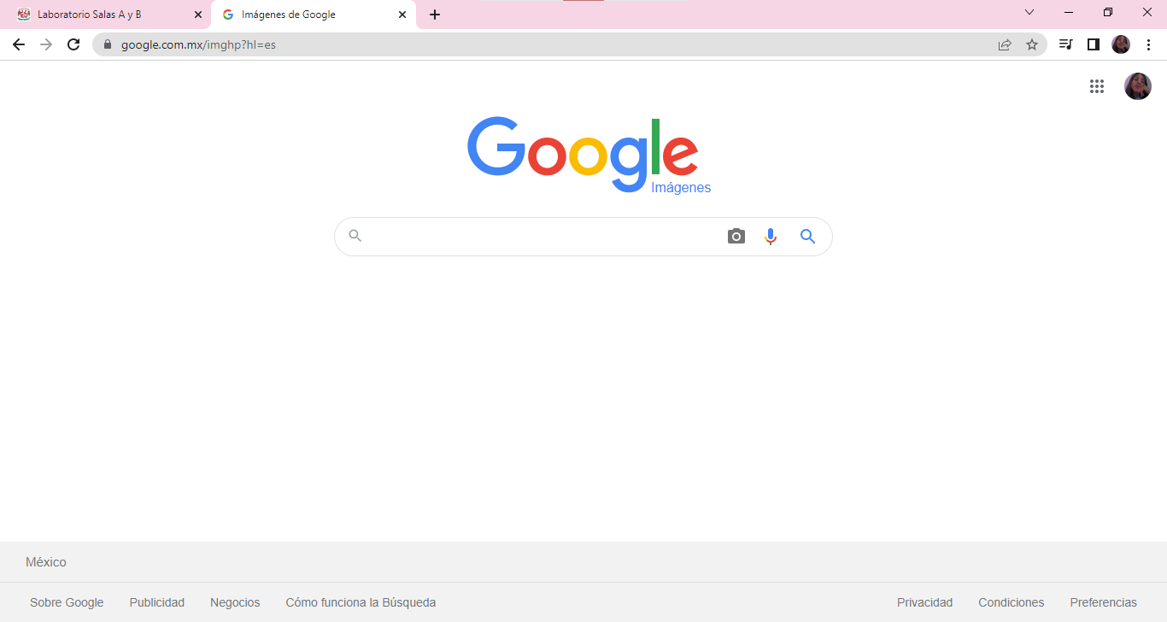



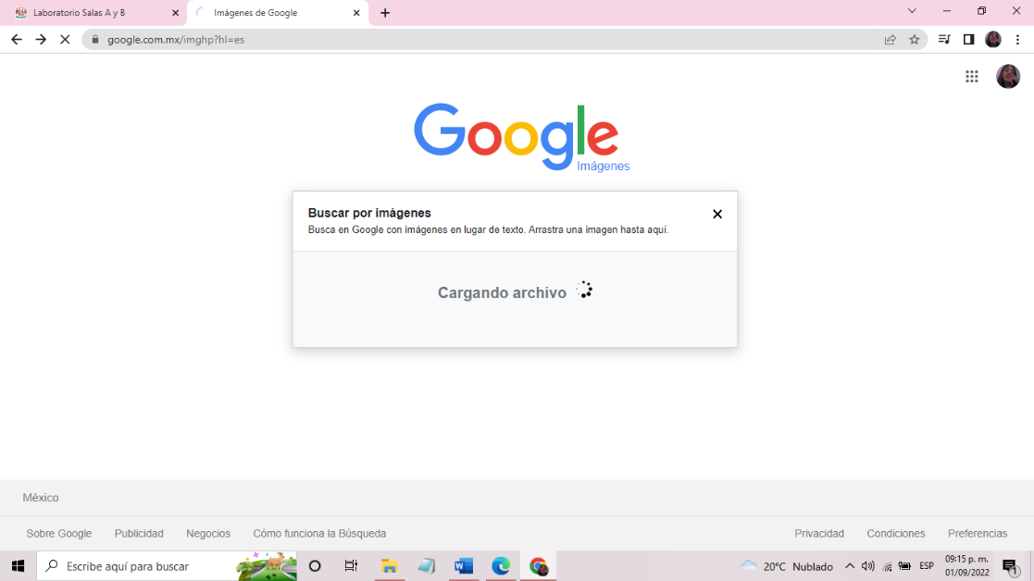Arrastrar, hasta la barra de búsquedas, una imagen

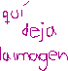

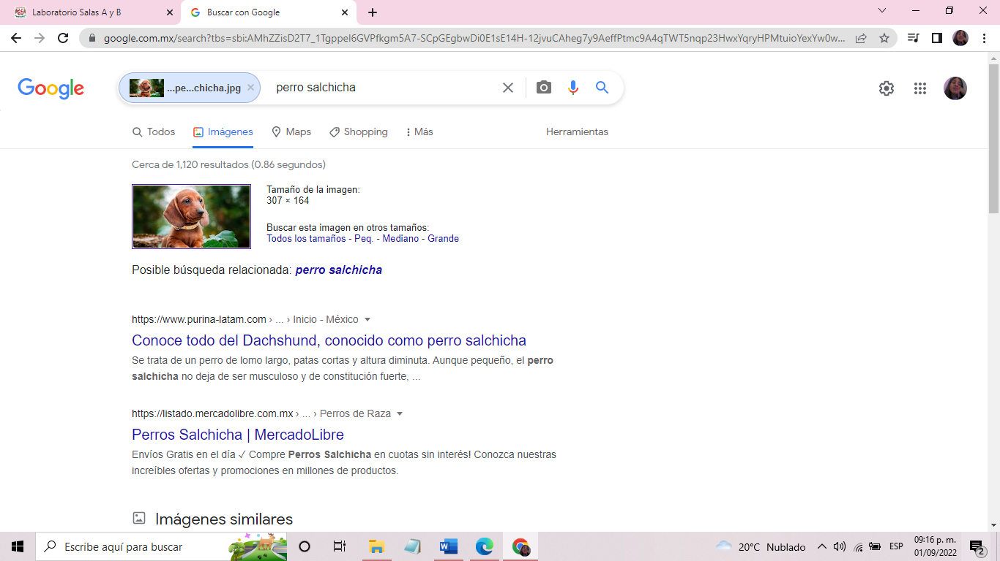Resultado de la búsqueda



**CONCLUSIÓN:**

**BIBLIOGRAFÍAS:**